Impuls und Austausch Zentrum - Kamerun

Lokal produzieren – lokal konsumieren

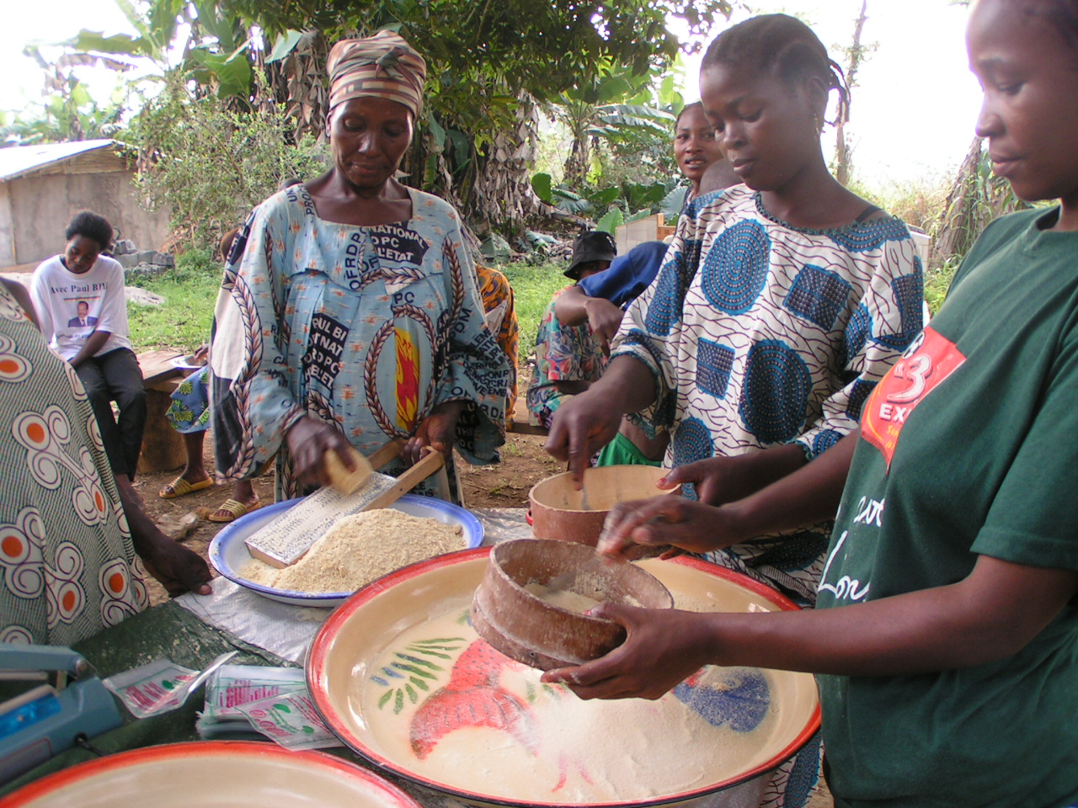

Marguerite R. Ndo Eba Fischer (Sozial Pädagogin)
Patrick T. Fischer (Tropen-Agrotechniker)

Februar 2023 (Überarbeitete Version)

Inhaltsverzeichnis

- Kurzportrait
- Projektbeschrieb

Einleitung
  - Ausgangslage
  - Lösungsansatz
  - Datenerhebung
  - Partnerschaft
  - Zielgruppen
  - Finanzen
  - Controlling
  - Anti-Korruption
  - Risikoeinschätzung
  - Warum dieses Projekt
  - Produkteauswahl
  - Baupläne Entwurf
  - Zusammenfassung

- Kurzportrait

Ort Kamerun - Yaoundé (Quartier Mindik)

Ziel Sozialschwächere Gruppierungen im urbanen Gebieten sollen eine gesunde und nachhaltige Ernährungssicherheit erhalten und gleichzeitig die Tradition bewahren.

Praktische Weiterbildungen in Form von Workshops für die Produktion, Verarbeitung und Konservierung von lokalen Nahrungsmitteln. Das Zentrum dient als Impuls, aber auch als Austausch von Wissen in der Verarbeitung von Nahrungsmitteln. Traditionelle Techniken sollen mit neuzeitlichen und umweltschonenden Methoden aufgezeigt werden. Weiter sollen alle notwendigen Prozesse mit minimalsten Energieaufwand ausgeführt werden.

Lokale
Träger Organisation Kooperative «Aprofaire»

Beratungen und
Workshops-Leitung Erfahrene Frauen der Region in Zusammenarbeit mit Fachpersonen aus dem Land- und Forstwirtschafts- sowie Ökonomie-Bereich.

Zielgruppen Insbesondere Frauengruppierungen und Gruppen von Tontinen, aber auch Kirch- und Schulgemeinden sowie interessierte Einzelpersonen. Die Mitarbeitenden des Projektes gehören ebenso zur Zielgruppe. Denn das Projekt schafft Arbeitsplätze für sozialbenachteiligte und stellenlose Personen.
Verantwortliche
Organisation Schweiz Verein Bimawo CH-8413 Neftenbach

Partner Schweiz Wir möchten mit verschiedenen Bildungsinstitutionen eine Zusammenarbeit anstreben. Dabei geht es uns auch darum, Studierenden aus der Schweiz die Möglichkeit anbieten, ein Praktikum in einem realen Entwicklungsprojekt zu absolvieren. Der Austausch soll auch den Kontakt zu lokalen Institutionen und Studenten fördern.
Bildungszentrum für Technik Frauenfeld
Praktikantin / Praktikant Bauleitung vor Ort mit lokalen Baufachleuten (angefragt und in Planung)
:

Partner Kamerun ICRAF Yaoundé – Int. Centre for Research in Agroforestry
Technische Unterstützung. Sie werden uns eine Studentin für die Bedürfnisabklärung vor Ort zur Verfügung stellen.

Grundstück Zwei Grundstücke zu je 1'000m2 in einem Aussenquartier von Yaoundé, welche beieinander liegen.

Grundstückskosten CHF 22'000.00 inkl. alle Gebühren
(von Bimawo als Eigenleistung bereits bezahlt und Terrain somit in unserem Besitz)

Baukosten CHF 90'000
(Stand 2022.09, grobe Schätzung, aufgrund der unklaren geopolitischen Lage wird noch ein detailliertes Budget vor Baubeginn erstellt. Wobei am Kostenoberdach von CHF 150'000 festgehalten wird. Weitere Informationen zur Finanzierung siehe weiter unten)

Für die Baukosten von CHF 90'000 wird ein separates Baukonto erstellt. Den Bau starten wir erst dann, wenn 75% (CHF 112'500) der Summe zusammengekommen ist. Ein etappenweiser Bau kommt aus logistischen und finanziellen Gründen nicht in Frage. Bauverzögerung durch fehlende Finanzen verteuert das Projekt unnötig und muss dringend vermieden werden. Die Finanzen werden über Stiftungen, Privatpersonen, Kirchgemeinden und Gönner generiert.

Betriebskosten CHF 10'000 Jahr
(Stand 2023.01)

Die Betriebskosten werden über die Einnahmen aus dem Zentrum abgedeckt. Das Zentrum weist daher mindestens zwei Wohnungen für Dauermieter aus. Weitere Einnahmen aus dem Workshop und dem Verkauf von verarbeiteten Produkten sollen zur gesamten Deckung der Betriebskosten eingesetzt werden. Somit kann dieses Zentrum den Betrieb unabhängig von Dritten selber finanzieren.

Bauplanung Entwurf Skizzen und Entwurf vom Architekturbüro Chervaz finanziert
(Inhaberinnen Sylvie Chervaz und Miriam Pfister, Winterthur)

Erstellung Baupläne Januar / Februar 2023

Geplanter Baubeginn Mitte 2023

Bedürfnisabklärung Februar bis August 2023

Erster Workshop Ende 2023

Projekt – Abschluss Ende 2026
(sofern keine Bauverzögerungen eintreten. Nach Fertigstellung des Baus, wird das Projekt während mindestens 3 Jahre begleitet und dann definitiv übergeben)

Der Zeitplan ist ambitiös. Verschiebungen werden frühzeitig kommuniziert und erklärt. Wir nehmen auch eine Bauverzögerung in Kauf, um die Qualität des Projektes nicht zu beeinträchtigen. Spendeneingänge für den Bau werden separat erfasst. Der Baubeginn findet erst dann statt, wenn 75% der Gesamtkosten für den Bau eingegangen sind. So können Bauunterbrüche aus finanziellen Gründen, welche meist Folgekosten verursachen, verhindert werden.
- Projektbeschrieb

Einleitung

In den Jahren 1995 bis 2015 initiierten und leiteten wir das Projekt FONJAK in Südkamerun. Von 2000 bis 2015 wurde das Projekt über Verein Grünwerk koordiniert. Im Zentrum standen die Beratungen in der nachhaltigen Land- und Forstwirtschaft für die Kleinbauern für Südkamerun. Im Jahre 2014 und 2015 führten wir unter der Begleitung der ETH Zürich eine Evaluation durch und haben damit das Projekt abgeschlossen (siehe dazu Schlussbericht «FONJAK – Ein Bericht über 20 Jahre Zusammenarbeit mit der Waldbevölkerung, mit lokalen Produzenten, Behörden, Forschungs- und Entwicklungsinstitutionen»).
Dieses neue Projekt – Impuls- und Austauschzentrum – entstand aufgrund der aktuellen Situation im Wirtschafts- und Umweltbereich, welche gerade Personen in urbanen Gebieten der südlichen Länder besonders hart treffen und die soziale Stabilität in Gefahr bringt. Eine weitere Motivation für dieses Engagement basiert auf den gemachten positiven Erfahrungen mit FONJAK und den bestehenden Kontakten zu den diversen Institutionen sowie Beratungs- und Forschungsanstalten im Agroforestry-Bereich.

Die Nachhaltigkeit dieses Projektes stützt sich auf die drei Säulen; Wirtschaft – Soziales und Ökologie. Dies ist die gleiche Philosophie wie damals bei FONJAK. Die Einbindung und insbesondere die aktive Partizipation der Lokalbevölkerung in Planung und Umsetzung von Projektvorhaben sind zwingend. Massnahmen sollen umgesetzt werden, die den lokalen Gegebenheiten angepasst sind und einen einfachen Multiplikatoreffekt auslösen. Realistische Zielsetzungen sollen Wunschvorstellungen vorgezogen werden.

Mit klaren und einfachen Strukturen in einer verständlichen Sprache, soll das Projekt wirkungsorientiert aufgebaut werden. Die Kosten sollen wie schon damals bei FONJAK effizient und gezielt eingesetzt werden. Pragmatische Ansätze und der Situation angepasste Massnahmen garantieren, dass der Multiplikatoreneffekt durch die Zielgruppen erfolgreich umgesetzt werden kann.

  - Ausgangslage

Die Urbanisierungsrate in Afrika ist in den letzten Jahrzehnten stark gestiegen. Dies löst verschiedene Probleme aus, auch in der Versorgung von Nahrungsmitteln der Stadtbevölkerung.

Grundnahrungsmittel verteuern sich und dadurch ist die soziale Stabilität in diesen Ländern bedroht. Gleichzeitig verschwinden traditionelle Methoden der Nahrungsmittelzubereitung. Einseitige Ernährung und unnötige Nahrungsmittelverschwendung sind unter anderem die Folgen. Dies im Übrigen ein Phänomen hier wie dort.

Weiter verdrängt der Import von billigen Nahrungsmitteln (z.B. Zwiebeln aus den Niederlanden) die lokale Produktion und gefährdet die Existenz der ohnehin schwachen Landwirtschaftsproduzenten. Ein weiteres Phänomen ist die Zunahme von Grossgrundbesitzern, welche Kleinproduzenten einverleiben und so die Landflucht verstärken.

Schon heute betreibt schätzungsweise ein Drittel der Bevölkerung von Yaoundé städtische Landwirtschaft. Bei der zunehmenden Verstädterung ist eine weitere Förderung und Aufwertung der städtischen Landwirtschaft für die Ernährungssicherung von hoher Bedeutung. Je nach Grösse der zur Verfügung stehenden Produktionsfläche, können durch die Vermarktung Einkommen generiert werden, die für viele Familien nicht unbedeutend sein können.

Städtische Landwirtschaft hat noch weitere Vorteile wie zum Beispiel Haushaltsabfälle kompostieren und wiederverwenden, Abwasser des Haushaltes zur Bewässerung nutzen und vor allem keine langen Wegzeiten zu den Feldern. Weiter auch die Sicherheit, so dass Diebstahl verringert werden kann.

  - Lösungsansatz

Im Mittelpunkt des Projektes steht die Förderung von Selbstwirksamkeit und Selbstvertrauen in eigenes Tun der sozial benachteiligten Bevölkerung. Das Impuls- und Austausch-Zentrum stellt auch eine Verbindung zwischen ländlichem und städtischem Raum her.

Bimawo besitzt in der Stadt Yaoundé, im Quartier Mindik zwei Parzellen von je 1’000m2, welche beieinander liegen. Auf einer Parzelle wird das eigentliche Zentrum gebaut. Workshop und Wohnung, sowie ein Büro werden dort erstellt. Um die Anlage langfristig finanzieren zu können, werden gleichzeitig drei zusätzliche Wohnungen für Kurz- und Dauermieter eingebaut. Die grosszügige Überdachung gewährt die Wassergewinnung für den Garten, aber auch für die Toilettenspülung. Mit Solar-Panels wird ein Grossteil des Stromverbrauchs abgedeckt. Der Aussenraum für Workshops ist durch das gleiche Dach vor Sonne und Regen geschützt.

Der Bau soll möglichst mit lokalen Materialien erstellt werden. Daher werden wir mit entsprechenden Fachinstituten vor Ort Kontakt aufnehmen. Der Bau soll auch aufzeigen, dass Lehmbau nicht ein minderwertiges Material ist. Denn die bauphysikalischen Eigenschaften des Lehms sind für die klimatischen Herausforderungen der südlichen Regionen besonders geeignet.

Auf der zweiten Parzelle werden verschiedene Kulturen angebaut, welche zum Zweck der Weiterbildungen in Form von Workshops verwendet werden können. Auf dieser Parzelle können auch der Stoffkreislauf und die positiven Auswirkungen in praktischer Form vorgeführt werden.
Zu den Kulturen gehören Knollen- und Baumfrüchte, Mais, Hirse, aber auch die diversen Kräuter, welche für kamerunische und andere Saucen verwendet werden.

Ein zentrales Thema dieses Impuls- und Austausch-Zentrums sind die Verarbeitung und Konservierung von Nahrungsmitteln. Traditionelle Methoden wie auch neue Entwicklungen sollen Platz haben. Die Aneignung von Wissen in der nachhaltigen Produktion sowie die Vermarktung sollen zudem die Widerstandsfähigkeit von Kleinproduzenten in urbanen sowie in ländlichen Gebieten stärken. Schlussendlich wird durch diese Anbau- und Verarbeitungsweise die Qualität der Produkte verbessert. Ein kleiner Laden im Zentrum dient dazu, die diversen verarbeiteten Produkte durch die Produzentinnen zu präsentieren und zu verkaufen.

  - Datenerhebung

Ein besonderes Augenmerk legen wir auf die Verankerung in der städtischen Bevölkerung. Daher werden wir in einem ersten Schritt eine Umfrage und Bedürfnisabklärung vor Ort durchführen. Eine Studentin der ICRAF (International Center for Research in Agroforestry) wird diese Bedürfnisabklärung für uns durchführen. Geplant ist, dass Studenten aus der Schweiz und Kamerun, in Begleitung der jeweiligen Institution, in einer Zusammenarbeit die notwendigen Daten sammeln und diese als Basis für die zukünftigen Workshops aufbereiten.

  - Partnerschaften
Der Austausch von Gleichgesinnten wird im Mittelpunkt aller Workshops stehen und ist wohl eine der effektivsten Methoden. Diese Erfahrungen haben wir mit FONJAK während 20 Jahren in Südkamerun gemacht. Denn dann wird mit der gleichen Sprache auf Augenhöhe kommuniziert und ausgetauscht. Die Mentoren und Beratungspersonen werden in erster Linie aus der Bevölkerung gewonnen, um die traditionellen und meist angepassten Methoden aufzunehmen. Natürlich dürfen neue Erkenntnisse und Methoden ebenfalls einfliessen. Die Partnerschaften werden deshalb zwischen der Bevölkerung, ICRAF und unserer lokalen Trägerorganisation Aprofair eng verbunden sein.

  - Zielgruppen
Eine Grundidee unserer Philosophie liegt darin, dass das erhaltene Wissen von den Teilnehmenden weitergegeben wird. Dies ist im landwirtschaftlichen Raum traditionell weit verbreitet.
Dieses Projekt richtet sich in erster Linie an einzelne Frauen und Frauengruppierungen, welche in der Ernährungssicherheit eine stützende Rolle innehaben. Auch Kirch- und Schulgemeinden können zu einer bedeutenden Zielgruppe werden. Denn die Jugendlichen dieser Institutionen sind die Gestalter einer besseren Zukunft. Aber auch Einzelpersonen, respektive interessierte Personen können jederzeit an den Aktivitäten teilnehmen. Grundsätzlich wird niemand aufgrund seiner geschlechtlichen, politischen oder sozialen Gesinnung ausgeschlossen.

  - Finanzen
Die Projektkosten werden auf Baukosten und Betriebskosten aufgeteilt. Diese werden aktuell sehr grob geschätzt und mit der stetigen Weiterentwicklung und den erhobenen Daten in Kamerun fortlaufend angepasst. Trotzdem möchten wir das Kostendach mit einer Preis-Obergrenze von CHF 90'000 festlegen. In diesen sind zwingend die Kosten für einen Saal und einen grosszügigen gedeckten Aussenraum für Workshops und drei Wohnungen enthalten sowie sanitarische Einrichtungen. Hinzu kommt noch eine Anlage zur Gewinnung des Meteo-Wassers und den Solarstrom.
Die Betriebskosten werden für die ersten drei Jahre mit CHF 10'000 pro Jahr budgetiert. Nebenkosten, Weiterentwicklungen der Installationen sowie das Salär von zwei Mitarbeitenden sind darin enthalten. In den ersten drei Jahren werden diese Finanzen von Bimawo abgedeckt, sofern die finanzielle Autonomie bis dahin nicht erreicht wird. Danach sollen die Ausgaben durch Einnahmen von Weiterbildungskursen, Verkauf von verarbeiteten Produkten und Miteinnahmen gedeckt werden. Hier sei noch zu erwähnen, dass wir für alle Aktivitäten im Zentrum einen Beitrag durch die Begünstigten erheben werden.

  - Controlling
Unser Vertrauenspartner ist die Kooperative Aprofair, mit welcher wir in stetigem Kontakt sind. Die finanziellen Beiträge für den Bau werden in Etappen, je nach Baufortschritt überwiesen. Für jede Bauetappe wird die Summe bestimmt und überwiesen. Dies garantiert uns eine genauere Kostenkontrolle. Für die Buchführung wird eine entsprechende Vertrauensperson gesucht.
Danke der Zusammenarbeit mit dem BZT Frauenfeld, ist über die gesamte Planungs- und Ausführungsphase eine fachliche Begleitung gewährleistet.

  - Anti-Korruption

Um die Veruntreuung von Spendengeldern möglichst zu minimieren, werden alle Akteure, welche am Bau oder danach für die Workshops tätig sind, eine Anti-Korruptionsklausel unterschreiben. Darin werden die Folgen von nachgewiesenen Veruntreuungen geregelt und festgehalten.

  - Risikoeinschätzung
Kamerun ist grundsätzlich ein ruhiges Land, abgesehen von den internen Auseinandersetzungen zwischen anglophonen und französischen Teil Kameruns. Mögliche geopolitische Spannungen und deren Folgen sind jedoch immer möglich und auch bei uns mittlerweile nicht ausge-schlossen. Doch grundsätzlich ist das Risiko minim, und das Projekt bei einer seriösen Verankerung im gesellschaftlichen Leben gut und einfach umsetzbar.
  - Warum dieses Projekt
Dieses Projekt soll auf lokaler und nationaler Ebene eine positive Ausstrahlung auf andere Städte verbreiten. Die Ernährungssicherheit in städtischen Gebieten soll mit diesem Projekt gewährleistet werden. Gleichzeitig soll es auch zur Emissionssenkung beitragen. Dies unter anderem durch minimalsten Energieaufwand. Aber ein weit bedeutender Aspekt ist die Nutzung von sogenannten Nicht-Holz-Produkten. Also alles Kulturen, welche im tropischen Regenwald Kameruns gedeihen und ihn durch die nachhaltige Nutzung schützt. Die Nutzung von Nicht-Holz-Produkten aus dem Tropenwald generiert ein Mehrfaches dessen, was das gefällte Holz einbringen könnte. Hier einige der wichtigsten Argumente für dieses Projekt:
- Sozialer Status der Frauengruppen fördern
- Ernährungssicherheit garantieren
- Arbeitsplätze schaffen
- Förderung von Kleinstunternehmen (Produktion und Vermarktung Nahrungsmittel)
- Praktikumsstellen für Studentinnen und Studenten aus der Schweiz und Kamerun anbieten
- Vorbildfunktion im Bereich Energieeffizienz und Nahrungsmittelverschwendung

  - Produkte Auswahl
Hier möchten wir nur eine kleine Auswahl von verschiedenen Kulturen aufzeigen, welche
verarbeitet werden können. Nur schon von den über 200 Baumarten (!) in Südkamerun,
ergeben sich eine riesige Auswahl an Produkten wie Nüsse, Blätter, Blüten, Harz und vieles
andere.
- Maniok – Knollenfrucht, Grundnahrungsmittel, Mehl, Stärke
- Macabo – Knollenfrucht, Grundnahrungsmittel, Mehl
- Mais – Grundnahrungsmittel, Mehl, Stärke
- Safoutier – Baumfrucht, gekocht wertvoll für die Ernährung, konservieren
- Kochbananen – Frucht wie Kartoffel, Grundnahrungsmittel, Chips
- Ndjangsang –Baumfrucht – Gewürz oder Öl, sehr Vitamin C haltig
- Ndo - Baumfrucht – Gewürz oder Öl, sehr Vitamin C haltig
- Erdnüsse – trocknen oder gemahlen, konservieren
- Pfeffer – diverse Pfefferarten als Gewürz, konservieren
- Gemüse diverse – trocknen oder konservieren
- Früchte diverse – verschiedene Verarbeitung möglich, so unter anderem zu Gelee
- Kakao – Kakaobutter und Schokolade

Sowie viele andere Produkte, welche von Produzenten während der Projektphase eingebracht werden können.

  - Baupläne - Entwurf

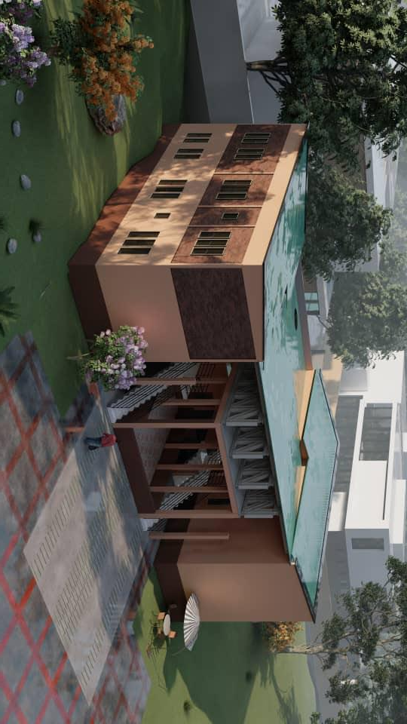
(leicht überarbeitete Version von Joseph Toulouse – Hochbau - Fachmann Kamerun)

Der Bau wurde insbesondere an die klimatischen Gegebenheiten angepasst. So werden die Wände aus Lehmziegeln erstellt und die Räume möglichst hoch gebaut sowie mit Durchlüftungs-schlitzen versehen. Dadurch soll die Luftfeuchtigkeit in den Räumen möglichst tief gehalten werden.

Das grosszügige Dach verhindert eine direkte Sonneneinstrahlung auf die Dächer der Wohnungen, welche sich im oberen Bereich befinden. Das Dachwasser wird so in einem grossen Tank aufgefangen, welcher ein Filtersystem aus Erde, Sand und Steinen bietet. Dieses Wasser kann für Toiletten und Reinigungsarbeiten genutzt werden. Durch eine weitere Filterung ist es auch als Trinkwasser nutzbar. Solar-Panels werden an den Randzonen des Daches angebracht.
In einem kleinen Laden sollen alle verarbeiteten Produkte ausgestellt und durch die
Produzentinnen verkauft werden.

Die Entwürfe sowie Ausführungspläne werden in Gemeinschaft mit den Studierenden
vom Bildungszentrum für Technik Frauenfeld und den lokalen Baufachleuten aus
Kamerun weiter ausgearbeitet.

  - Zusammenfassung
Finanzen Grundstück - 2 Parzellen a 1’000m2 (bereits von Bimawo finanziert)
CHF 22'000

Baukosten
CHF 90'000

Betriebskosten – maximal für die ersten 3 Betriebsjahre garantiert
CHF 10’000 pro Jahr

Zeitplan Zurzeit laufen verschiedene Abklärungen. Aufgrund verschiedener Faktoren sind mögliche Änderungen nicht ausgeschlossen. Diese
werden fortlaufend begründet und kommuniziert (auch auf der Website von Bimawo)

Bedürfnisabklärung Februar - August 2023
in Yaoundé bei der Stadtbevölkerung

Bauplanung / Projektierung Dezember 2022 – März 2023
Grober Entwurf besteht, Details werden nun bearbeitet sowie die Abklärungen bezüglich der Auswahl der Baumaterialien

Bauphase März - November 2023
Bau- und Installationsphase

Erster Workshop Dezember 2023
Die Kursleiterinnen und Kursleiter werden während der
Bedürfnisabklärung eruiert und eingeführt.

Partner Kamerun Aprofaire – Lokale Kontakt- und Partnerorganisation

ICRAF - World Agroforestry und CIFOR - International Forestry Research
Die beiden Institute sind eng verbunden. Technische Unterstützung in
der Produktion und Verarbeitung von landwirtschaftlichen und Nicht
Holz-Produkten.

Partner Schweiz Bildungszentrum für Technik Frauenfeld – (Kompetenzzentrum für
Aus- und Weiterbildung in der Industrie, Informatik und Gebäudetechnik)
Baubegleitung in Yaoundé mit Praktikantin oder Praktikant in
Zusammenarbeit mit lokalen Bauunternehmungen und Bauinstituten.

Mit allen oben erwähnten Partnern sind wir in Kontakt und konkretisieren die Zusammenarbeit fortlaufend. Dies gilt auch für den Zeitplan sowie die Kosten. Die Spender erhalten periodisch den aktuellen neuen Stand und auf der Website wird dies ebenfalls transparent kommuniziert.

In Kamerun existieren die sogenannten Tontinen seit über 30 Jahren. Sie haben sich insbesondere in den letzten 10 Jahren in manchen Regionen zu wichtigen Stützen der solidarischen Ökonomie entwickelt.
Bildungszentrum für Technik Frauenfeld

